

I Définition
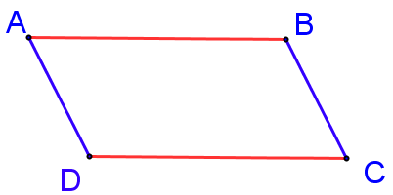
Un parallélogramme est un quadrilatère qui a ses côtés opposés parallèles 2 à 2

Ici nous avons (AB) // (DC) et (AD) // (BC)

Les 2 quadrilatères ABCD ci-dessous ne correspondent pas à la définition.
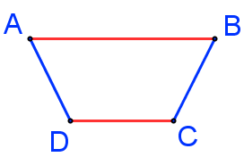
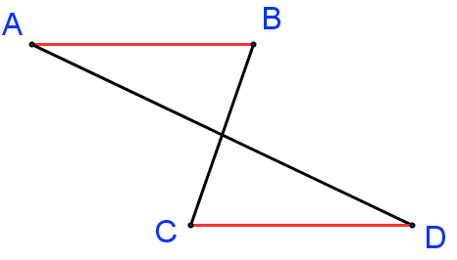

Les côtés ne sont pas parallèles 2 à 2
Ces 2 quadrilatères ne sont pas des parallélogrammes.

II Propriétés
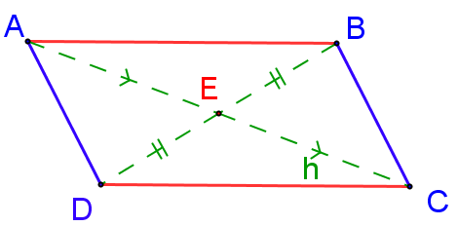

Si ABCD est un parallélogramme alors
ses diagonales se coupent en leur milieu.

Ici les diagonales se coupent en E
E est le milieu de [AC] et de [BD]

On peut en déduire que dans la symétrie centrale de centre E,
le point C est le symétrique du point A
et le point D est le symétrique du point B.
Donc le segment [AB] a pour symétrique le segment [CD] et [AD] a pour symétrique [CB].
En conséquence AB = CD et AD = CB et autre conséquence, E est un centre de symétrie.

Si ABCD est un parallélogramme alors
Le point d'intersection des diagonales est un centre de symétrie.
On l'appelle le centre du parallélogramme
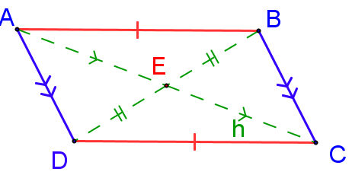

Si ABCD est un parallélogramme alors
ses côtés opposés ont la même longueur.

AB = DC et AD = BC

- Dans la symétrie de centre E, l'angle \s\up4(a a pour image \s\up4(a et \s\up4(a a pour image \s\up4(a
(L'image signifie ici le symétrique) donc \s\up4(a = \s\up4(a et \s\up4(a = \s\up4(a

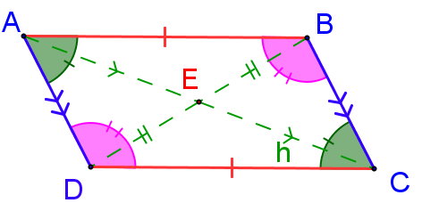
Si ABCD est un parallélogramme alors
ses angles opposés ont la même mesure.

Si ABCD est un parallélogramme alors
deux angles consécutifs sont supplémentaires
Pour rappel: voir leçon "les angles"

On peut donc dire que dans le parallélogramme ABCD,
\s\up4(d + \s\up4(d = 180°, \s\up4(d + \s\up4(d = 180°, \s\up4(d + \s\up4(d = 180° et \s\up4(d + \s\up4(d = 180°

III Construire un parallélogramme

- A l'aide d'un quadrillage, il est aisé de construire des droites parallèles.
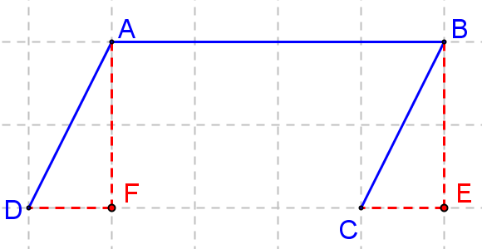
On trace un segment [AB],
On crée le même décalage à partir de A et de B pour obtenir 2 parallèles (BC) et (AD).
On a aussi (DC) // (AB) donc
ABCD est un parallélogramme.

- Avec le compas en reportant des longueurs égales.
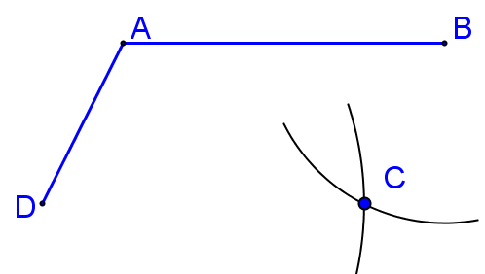
On trace le côté [AB] et le côté [AD]
Puis 2 arcs de cercle
l'un de centre B et de rayon AD
l'autre de centre D et de rayon AB
Les 2 arcs se coupent en C
ABCD est un parallélogramme

- A partir de son centre.
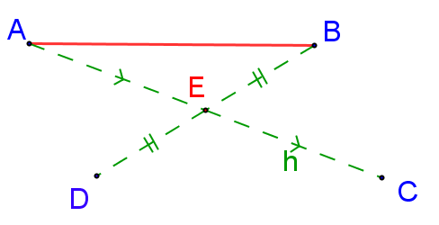
On trace le côté [AB] et on place le centre E.
On construit le symétrique de A par rapport à E,
on l'appelle C.
On construit le symétrique de B par rapport à E,
on l'appelle D.
ABCD est un parallélogramme

